**EmpleoTotal**

**Encuesta Estadísticas**

**1.¿Has utilizado alguna vez software o plataformas en línea para buscar empleo? Si es así, ¿podrías mencionar cuáles? Si no, ¿estarías interesado en explorar este tipo de herramientas?**

**32 respuestas**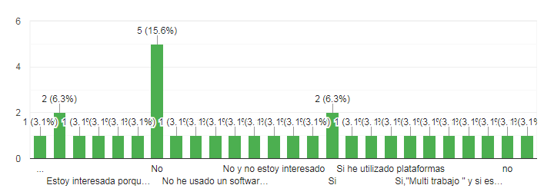

**EXPLICACIÓN:**

Aquí tan solo 10 personas encuestadas han dicho que han utilizado este tipo de aplicativos web o tienen conocimiento del tema, y tambien hay 20 personas que han dicho que no han utilizado este tipo de plataformas pero que les interesa algun dia poder utilizarlas, y 2 personas que nos dicen que no lo han utilizado y que por el momento no tienen interés o necesidad de usarlas.

**CONCLUSIÓN:**

En la primera pregunta de la encuesta se nos muestra como la mayor parte de las personas encuestadas desconocen estas plataformas pero que les parece una buena idea implementar esto para muchas facilidades al momento de conseguir empleo.

**2. ¿Cuál es la función más importante para ti al buscar empleo en línea?**

**32 respuestas**

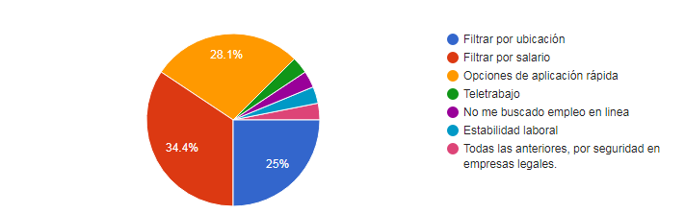**EXPLICACIÓN:**

(**25%**)8 personas decidieron que la función más importante es filtrar por ubicación

(**34,4%**)11 personas decidieron que la función más importante es filtrar por salario

(**28,1%**)9 personas decidieron que la función más importante es la opción de aplicación rápida

(**3,1%**)1 persona comentó que la función más importante es el teletrabajo

(**3,1%**)1 persona comentó que no ha buscado empleo en línea

(**3,1%**)1 persona comentó que la función más importante es la estabilidad laboral

(**3,1%**)1 persona comentó que todas las funcionas le parece viables

**CONCLUSIÓN:**

El análisis de las preferencias de 32 personas sobre funciones en plataformas de empleo revela que el filtro por salario (34,4%), ubicación (25%), y la aplicación rápida (28,1%) son las más valoradas. Un pequeño grupo destaca la importancia del teletrabajo, la estabilidad laboral, entre otros aspectos, cada uno con un 3,1%. Esto sugiere que, aunque predominan las preferencias por aspectos económicos y de conveniencia, hay una diversidad de necesidades individuales. Las plataformas deben, por tanto, equilibrar funciones generales con opciones que atiendan a requerimientos específicos de los usuarios.

**3.En una escala del 1 al 5, ¿qué tan cómodo/a te sientes utilizando la tecnología para buscar empleo?**

**(Donde 1 es muy incómodo/a y 5 es muy cómodo/a)**

**32 respuestas**

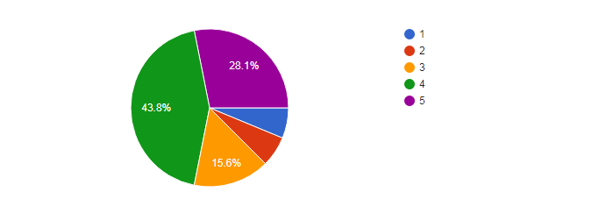

**EXPLICACIÓN:**

(**6,3%**)2 personas sostuvieron que les incomoda bastante el hecho de usar tecnología para la búsqueda de empleo

(**6,3%**)2 personas sostuvieron que les incomodaba un poco el hecho de tener que usar tecnología para la búsqueda de empleo

(**15,6%**)5 personas se sintieron neutrales al momento de usar tecnología para buscar empleo

(**43,8%**)14 personas sostuvieron que se sienten un poco cómodos al momento de usar tecnología para buscar empleo

(**28,1%**)9 personas sostuvieron que se sienten bastante cómodos al momento de usar tecnología para buscar empleo

**CONCLUSIÓN:**

La mayoría de los encuestados (72,9%) se sienten cómodos utilizando tecnología para buscar empleo, con un 43,8% que se siente un poco cómodo y un 28,1% bastante cómodo. Sin embargo, existe una pequeña proporción (12,6%) que experimenta incomodidad, dividida entre quienes se sienten bastante incómodos (6,3%) y un poco incómodos (6,3%). Un 15,6% de los participantes se posiciona de manera neutral. Esto indica que, aunque la tendencia general es hacia la comodidad con el uso de tecnología en la búsqueda de empleo, aún hay un segmento que requiere adaptación o alternativas más accesibles.

**4.¿Cuáles son los mayores desafíos que enfrentas al buscar empleo en línea?**

**32 respuestas**

**RESPUESTAS DE PERSONAS:**

**-La aceptación del puesto vacante**

**-Tal vez no se dicen o hablan bien las condiciones laborales**

**-La competencia**

**-Yo creería que la gran cantidad de personas que estarían enlistandose debido a que seria muy facil el colapso de vacantes.**

**-No encontrar herramientas para buscar empleo**

**-La aceptación de mi perfil**

**-No he buscando empleo en línea**

**-Que piden mucha experiencia y casi nunca responden**

**-Que respondan**

**-Ver plataformas falsas**

**-Pienso que sería la competencia debido a que a mi parecer el software sería altamente usado por lo cual siento que ese sería uno de los mayores desafíos aparte puede que también llegue a colapsar por tantas personas**

**-El no encontrar**

**-No tener instrucciones para saber los filtros de trabajo**

**-El esperara respuesta para saber si se obtiene o no el empleo que se busca.**

**-No**

**-Mi Mayor desafío es la falta de experiencia,La descriminacion O Conocimientos**

**-La edad y la poca demanda**

**-no encontrar empleo**

**-Falta de oportunidades por la experiencia**

**-La aprobación del empleo**

**-Mi privacidad**

**-Buscar la profesión q me gusta**

**-creo yo que unos de los mayores desafíos seria la gran cantidad de competencia que se encontraría**

**-Que no no te den el trabajo**

**-Confianza en el empleador**

**-salario**

**-Aceptación de puesto vacante**

**-Mi privacidad**

**-Buena propuesta de trabajo**

**-Uno que esté cerca donde vivo**

**-La cantidad de personas que aplican a una misma vacante, la competencia en cuanto -experiencia y estudios y otras exigencias.**

**EXPLICACIÓN:**

Al buscar empleo en línea, los usuarios enfrentan desafíos clave: alta competencia (25%), dificultades en obtener respuestas de empleadores, y hallar empleos acordes a su perfil (más del 15% cada uno). Problemas con las plataformas y factores personales como privacidad y discriminación también preocupan. Mejorar la comunicación entre partes y proporcionar herramientas más eficaces podría aliviar estos desafíos.

**CONCLUSIÓN:**

Los desafíos de buscar empleo en línea se centran principalmente en la alta competencia y la saturación del mercado (25%), seguidos por dificultades en recibir respuesta de los empleadores y encontrar oportunidades que se ajusten al perfil profesional (ambos con más del 15%). Además, preocupaciones sobre la experiencia requerida, problemas con las plataformas de empleo, y factores personales como la privacidad y la discriminación también son significativos. Para mejorar esta experiencia, es crucial que las plataformas optimicen la comunicación entre candidatos y empleadores, ofrezcan herramientas más efectivas para destacar habilidades y experiencias, y aseguren un entorno más inclusivo y seguro para todos los usuarios.

**5.¿Crees que un software de búsqueda de empleo en línea puede facilitar la búsqueda de oportunidades laborales para personas con poca experiencia en la búsqueda de empleo?**

**32 respuestas**

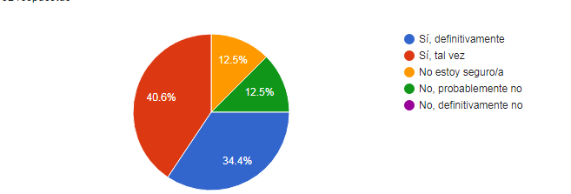

**EXPLICACIÓN:**

Según la gráfica anterior el **40.6%** (13 personas) tiene cierta duda pero aun asi dice que si seria algo útil

El **34.4%** (11 personas)de las personas dicen que si es muy necesario este tipo de software (búsqueda de empleo)

El **12.5%** (4 personas) dice que probablemente no y puede ser porque no se sienten o seguros u otros motivos

por último el **12.5%** (4 personas) dice que definitivamente un aplicativo web de búsqueda de empleo no es necesario

**CONCLUSIÓN:**

La mayoría de los encuestados (75%) considera que un software de búsqueda de empleo en línea sería útil o muy necesario para facilitar la búsqueda de oportunidades laborales, especialmente para aquellos con poca experiencia. Sin embargo, existe una minoría significativa (25%) que expresa dudas o rechazo hacia la necesidad de tal software, ya sea por falta de confianza, habilidades o por otros motivos. Esto sugiere que, mientras que la implementación de soluciones tecnológicas es vista positivamente por la mayoría, es crucial abordar las preocupaciones y barreras de aquellos menos inclinados a utilizar estas herramientas para maximizar su aceptación y efectividad.

**6.¿Cómo describirías tu nivel de confianza al utilizar aplicaciones o plataformas en línea en general?**

**32 respuestas**

**Respuestas:**

**-Bastante alto**

**-Precisó y audaz**

**-Yo creería que bueno**

**-Maso menos**

**-Muy confiable**

**-No he utilizado ese tipo de aplicaciones**

**-Medianamente bien**

**-Buena**

**-Regular**

**-No muy bueno pero se me hace algo nuevo**

**-Un poco medio**

**-Seguro**

**-2, muy poca.**

**-Mucha confianza**

**-Me Siento con Menos presión Y Mas Confianza**

**-En una escala del 1 al 10, probablemente un 8. Es cómodo y muchas veces es bueno, pero no siempre es efectivo.**

**-muy buena**

**-Muy buena**

**-Buen nivel de confianza**

**-0 creo yo**

**-Un buen nivel de confianza**

**-De 1 a 5:un 4**

**-regular**

**-Que me destacó mucho en ese tema**

**-Poca por que es peligroso para las mujeres**

**-bueno**

**-9.5**

**-6.5**

**0**

**Intermedio**

**8**

**La mayoría de plataformas trabajan con empresas reconocidas y legales y eso generan un nivel de confianza al utilizarlas**

**EXPLICACIÓN:**

En esta pregunta 21 personas respondieron que su nivel de confianza es alto en este tipo de plataformas en línea en general.

También que 5 personas no se sienten con tanto nivel de confianza en este tipo de plataformas en general.

Por último 6 personas que respondieron esta pregunta no confían en este tipo de plataformas en general.

**CONCLUSIÓN:**

Aunque la mayoría de las personas (65.6%) expresan un nivel de confianza positivo en el uso de aplicaciones o plataformas en línea, aún existe un porcentaje significativo de usuarios con opiniones intermedias (15.6%) y negativas (18.8%). Esto subraya la importancia de que las empresas tecnológicas continúen trabajando en mejorar la seguridad, la privacidad y la experiencia del usuario para fomentar una mayor confianza entre todos los usuarios, especialmente aquellos que todavía se muestran escépticos o tienen reservas sobre el uso de estas plataformas.

**7.¿Te gustaría que el software de búsqueda de empleo en línea ofreciera tutoriales o guías para ayudarte a navegar por el proceso de búsqueda de empleo en línea?**

**32 respuestas**

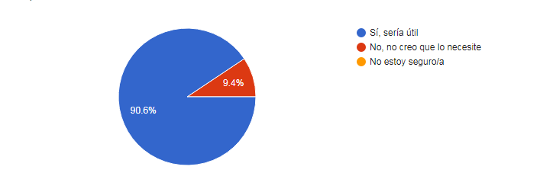

**EXPLICACIÓN:**

(**90,6%**)29 personas creen que es útil que el software ofreciera tutoriales y/o guías para ayudar al proceso de búsqueda de empleo.

(**9,4%**)3 personas creen que no necesitan una ayuda mediante tutoriales o guías para la búsqueda de empleo

**CONCLUSIÓN:**

La abrumadora mayoría de los participantes (90,6%) valora positivamente la inclusión de tutoriales o guías en el software de búsqueda de empleo en línea, lo que indica una clara demanda por recursos educativos que faciliten el proceso de búsqueda de empleo. Solo un pequeño grupo (9,4%) considera que no necesita tales recursos. Esto sugiere que para incrementar la efectividad y la satisfacción del usuario, los desarrolladores de software de búsqueda de empleo deberían enfocarse en integrar materiales de apoyo accesibles y fáciles de entender, abordando así las necesidades de la gran mayoría de sus usuarios.

**8.¿Qué tan importante es para ti que un software de búsqueda de empleo en línea ofrezca recomendaciones personalizadas de empleos basadas en tu perfil?**

**32 respuestas**

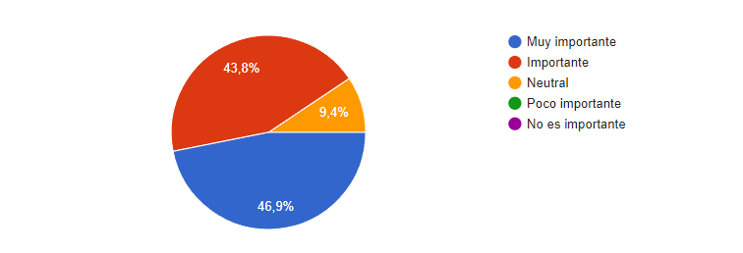

**EXPLICACIÓN:**

Según la gráfica anterior el **46.5%** (15 personas) es muy importante tener recomendacione personalizadas de trabajo esto para escoger mejor a que empleo aplicar

A un **43.8%** (14 personas) les pareció importante que se tuviera en cuenta estas funcionalidades

Por último al **9.4%** (3 personas) se sintieron de una manera neutra

**CONCLUSIÓN:**

La gran mayoría de los encuestados (90,3%) considera importante o muy importante la oferta de recomendaciones personalizadas de empleo en un software de búsqueda en línea, reflejando un fuerte deseo por servicios que se ajusten específicamente a sus perfiles y preferencias individuales. Solo un pequeño porcentaje (9,4%) se mantiene neutral respecto a esta característica. Esto subraya la expectativa de los usuarios de tener una experiencia de búsqueda de empleo altamente personalizada, que no solo agilice el proceso sino que también aumente las posibilidades de encontrar empleos relevantes. Los desarrolladores de estos softwares deben, por tanto, priorizar algoritmos y herramientas que ofrezcan recomendaciones ajustadas a las habilidades, intereses y experiencias de cada usuario para satisfacer esta demanda clara.

**9.¿Qué tan dispuesto/a estarías a proporcionar información adicional en tu perfil de usuario para mejorar la precisión de las recomendaciones de empleo?**

**32 respuestas**

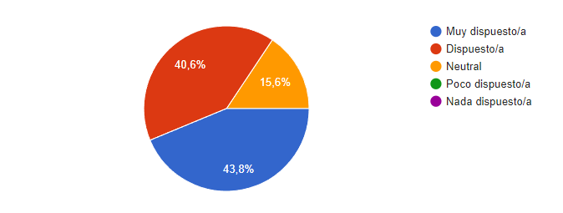

**EXPLICACIÓN:**

(**40,6%**)13 personas estarían dispuestos a proporcionar información adicional a su perfil para la mejora en la recomendación de empleo

(**43,8%**)14 personas estas muy dispuesto a proporcionar información adicional a su perfil para la mejora en la recomendación de empleo

(**15,6%**)5 personas están neutral en proporcionar una información adicional para mejorar su perfil

**CONCLUSIÓN:**

La mayoría de los participantes (84,4%) muestra disposición o alta disposición a proporcionar información adicional en sus perfiles para mejorar la precisión de las recomendaciones de empleo, lo que indica un claro interés en optimizar la eficacia de las plataformas de búsqueda de trabajo mediante la personalización. Un pequeño segmento (15,6%) se mantiene neutral, posiblemente reflejando preocupaciones sobre privacidad o el esfuerzo requerido. Esto sugiere que, mientras los usuarios están generalmente dispuestos a mejorar la personalización de sus búsquedas de empleo, las plataformas deben asegurar transparencia y seguridad en el manejo de datos personales para mantener y potenciar esta disposición.

**10. ¿Cuál de las siguientes opciones consideras más valiosa en un software de búsqueda de empleo en línea?**

**32 respuestas**

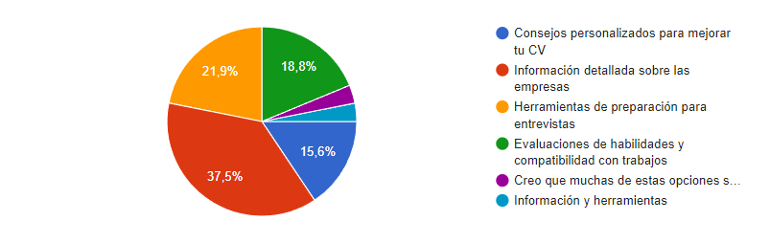

**EXPLICACIÓN:**

El **37.5%** (12 personas) dicen que la información más valiosa en un software de búsqueda de trabajo es información detallada sobre las empresas

el **21.9%** (7 personas) dicen que que las herramientas para la preparación en una entrevista es valiosa

el **18.8%** (6 personas) dicen que el evaluar habilidades de los que buscan empleo es necesario

El **15,6%** (5 personas) dicen los consejos para mejorar CV es primordial

El **3.1%** (1 persona) dice que la información y herramientas son primordiales

Y por último el otro **3.1%** (1 persona) dice que otras cosas pueden ser mejores

**CONCLUSIÓN:**

La encuesta revela que la información más valorada en un software de búsqueda de empleo en línea, según el 37,5% de los participantes, es la detallada información sobre las empresas. Además, un 21,9% considera valiosas las herramientas para la preparación de entrevistas, mientras que el 18,8% destaca la importancia de evaluar las habilidades de los solicitantes de empleo. Un grupo más pequeño, el 15,6%, valora los consejos para mejorar el currículum. Aunque solo un 3,1% menciona la importancia de la información y las herramientas en general, y otro 3,1% sugiere que otras características pueden ser más valiosas. En resumen, los usuarios buscan principalmente información detallada sobre empresas, destacando la relevancia de la preparación para entrevistas y la evaluación de habilidades en un software de búsqueda de empleo.

**11. ¿Te gustaría tener acceso a recursos educativos y consejos profesionales en una plataforma de búsqueda de empleo?**

**32 respuestas**

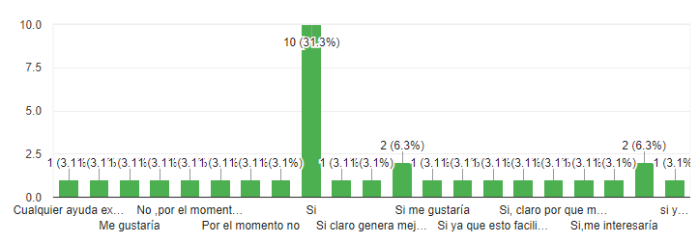

En esta pregunta 27 personas han dicho que si les gustaría tener estos recursos o les parece interesante implementar estos en las respectivas plataformas.

5 personas han dicho que no les interesa ya sea porque ellos lo quieren buscar por sí mismos o porque en este momento no lo ven necesario.

**CONCLUSIÓN:**

En este punto la mayor parte de encuestados dicen que les parece interesante o les gustaría ver implementado estos recursos en las páginas similares, en cambio hay otro poco porcentaje de personas que no les interesa tener acceso a los recursos nombrados por diferentes razones.